Faire Schule

Gesunde, saisonale und regionale Rezepte

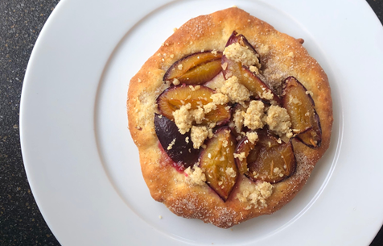
1.Zwetschgen Plunder
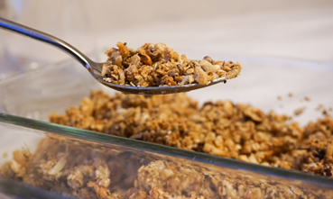
2. Knusper-müsli
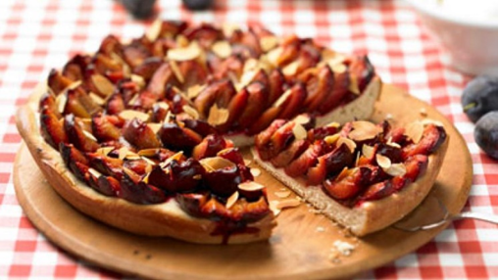
3.Zwetschgenkuchen
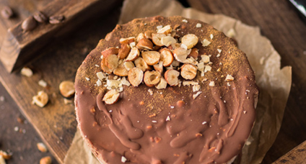
4. no-bake chocolate cake
Zwetschgen-Plunder
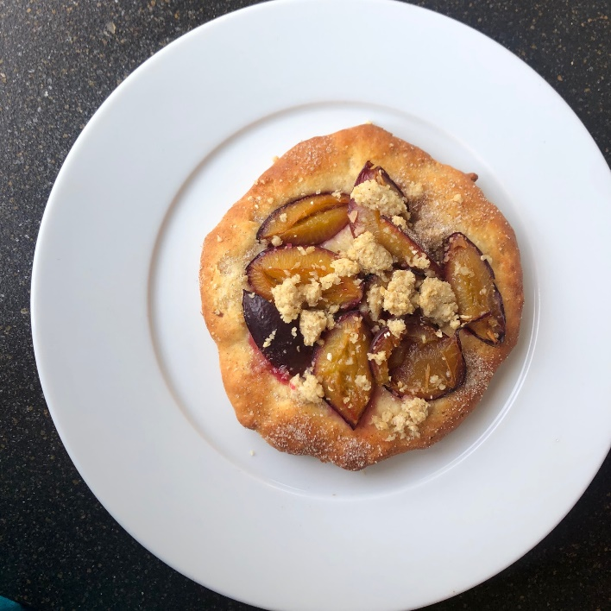
Zutaten: (für 8 Stück)
- 180g Quark
- 1 Ei
- 6 EL Sonnenblumen- oder Rapsöl
- 70g Zucker
- 1 Prise Salz
- 300g Mehl
- 1 pck Backpulver
Für die Streusel:
- 90g Mehl
Foto: Leoni Kleinschmidt
- 45g Butter
- 40g Zucker
- 1 EL Vanillezucker

- 600g Zwetschgen
- 1EL Butter
- Etwas Zimt und Zucker

Zubereitung:
Für den Teig, Quark, Zucker, das Ei und das Öl miteinander verrühren.
Das Mehl mit dem Backpulver und der Prise Salz vermischen und sieben. Anschließend zur Quarkmischung geben und zu einem glatten Teig verarbeiten.
Den Ofen auf 180 Grad Umluft vorheizen.
Die Zutaten für die Streusel miteinander verkneten bis ein krümeliger Teig entsteht. Die Zwetschgen vierteln und entkernen.
Den Quark Teig in 8 Stücke teilen und in 12-15cm große Fladen ausrollen.
Die Plunder nun mit den Zwetschgen und den Streuseln belegen. Dabei einen Rand freilassen. Schlussendlich die Teilchen für 15-20 min backen, bis sie braun sind.
Sobald sie fertig sind, den Rand mit Butter bestreichen und mit Zimt und Zucker bestreuen. Guten Appetit. (Leoni)
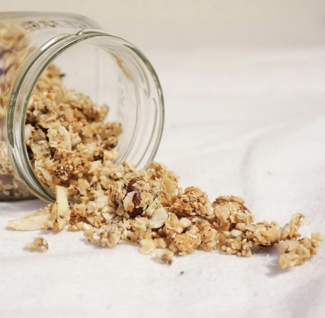
Gesundes Knusper Müsli
Zutaten:
(die Extra Zutaten können beliebig variiert werden)
Grundzutaten:
- 200g kernige Haferflocken
- 1 EL Öl
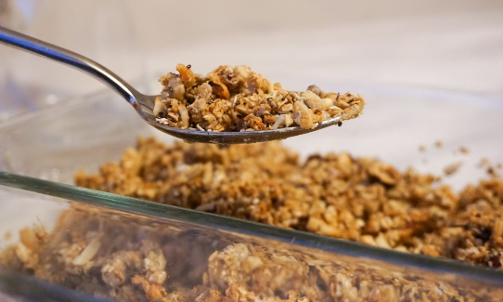
- Ca. 125g Honig
Extra Zutaten:
- Nüsse (Haselnüsse, Walnüsse, Cashewkerne, …)
- Chia Samen
- Getrocknete Früchte (Cranberries, Rosinen, ….)
Fotos: Leoni Kleinschmidt

Zubereitung:
Den Ofen auf 180 Grad Ober- Unterhitze vorheizen.
Die Nüsse grob zerhacken und mit dem Haferflocken und den Beeren vermischen. Anschließend das Öl hinzugeben und den Honig in Teilen unterrühren, bis alles zu einer klebrigen Masse verarbeitet ist. Eventuell ist mehr oder weniger Honig nötig.
Das Müsli nun auf ein, mit Backpapier ausgelegtes, Backbleck dünn verteilen. Das Blech für ca. 15-25 Minuten in den Ofen schieben und rausnehmen sobald das Müsli leicht braun wird.
Alles abkühlen lassen und luftdicht bis zu 4 Wochen aufbewahren.
(Leoni)

Zwetschgenkuchen

Zutaten für ein Blech:
Für den Teig:
- 280 ml Milch
- 500 g Mehl
- 1 Würfel Frischhefe oder 1 Päckchen Trockenhefe
- 80 g Zucker
- 80 g Butter oder Margarine
- 1 Päckchen Vanillezucker
- 1 Prise Salz
Für den Belag:
- 2 kg Zwetschgen

Zubereitung:
- Die Milch leicht erwärmen (nicht kochen). Das Mehl in eine Schüssel geben und in die Mitte eine Mulde drücken. Im Anschluss die Hefe hineinbröckeln und mit einem Teelöffel Zucker und der Hälfte der Milch zu einem Vorteig verrühren. Mit einem Tuch abgedeckt ca. 15-20 Minuten an einem warmen Ort gehen lassen.

- Zwetschgen waschen, abtropfen lassen und den Kern entfernen, dabei die Zwetschgen nur zur Hälfte aufschneiden. Die zusammenhängenden Hälften jeweils zu 1/3 einschneiden, sodass vier Spitzen entstehen.

- Dem Vorteig die restlichen Zutaten sowie eine Prise Salz hinzufügen und alles mit dem Mixer (Knethaken) zu einem geschmeidigen Teig verarbeiten. Abgedeckt weitere 10 Minuten gehen lassen. Den Backofen auf 200-225 °C vorheizen.

- Den Hefeteig aus der Schüssel nehmen und auf der bemehlten Arbeitsfläche mit einem Nudelholz etwa in der Größe des Backblechs ausrollen. Das Backblech mit Backpapier auslegen und den Teig darauflegen. Die Ränder leicht hochdrücken und den Teig mit einem Tuch abgedeckt weitere 5 Minuten gehen lassen.

- Danach die vorbereiteten Zwetschgen schuppenförmig auf den Teig setzen, abdecken und weitere 10-15 Minuten gehen lassen.

- Im Backofen auf mittlerer Schiene ca. 40-45 Minuten backen.

- Den Kuchen kurz abkühlen lassen, dann vom Blech nehmen und vollständig erkalten lassen. Danach in Stücke schneiden, nach Belieben mit Zucker bestreuen und mit geschlagener Sahne servieren.
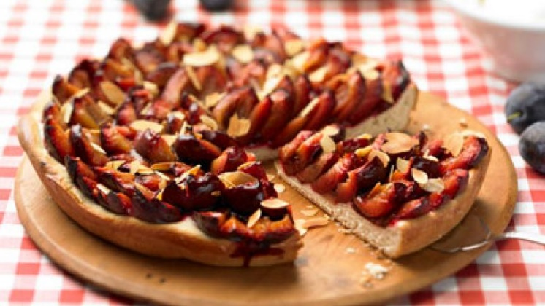

Foto: daskochrezept.de
(Julia)

No-bake Chocolate cake

Zutaten:
100 Gramm Bio Haselnüsse
50 Gramm Bio Cashews natur
120 Gramm Bio Datteln
30 Gramm Bio Cacao
20 Gramm Kakao Nibs
1 TL Zimt
2 EL Kokosöl
2 EL Agavendicksaft
1 TL Mandelmus

Für die Füllung
120 Gramm Bio Haselnüsse, über Nacht eingeweicht
80 Gramm Bio Cashews natur, über Nacht eingeweicht
3 EL Bio Kakao pur Amaribe
1 TL Vanille
1 TL Zimt
250 ml Kokosmilch
50 ml aufgebrühter Bio Café
30 Gramm Agavendicksaft
2 EL Mandelmus
Für die Glasur:
50 Gramm Vegane Schokolade Classic Knusper Nuss

Zubereitung:
In einem Mixer Haselnüsse, Cashews, Datteln, Kakao, Kakao Nibs, Zimt, geschmolzenes Kokosöl, Agavendicksaft und Mandelmus solange miteinander vermischen bis ein Teig entsteht. Die Nuss-Mischung in eine Form füllen und für 10-15 Minuten kaltstellen. Währenddessen alle Zutaten für die Füllung in den Mixer geben und cremig pürieren. Auf den erkalteten Boden füllen und für weitere 5-6 Stunden im Gefrierfach kaltstellen.
Zum Servieren den Kuchen etwa 15 Minuten auftauen und die geschmolzene Schokolade obendrauf verstreichen. Mit klein gehackten Haselnüssen dekorieren und genießen.
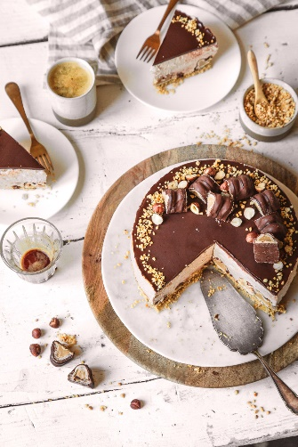
(Loey)
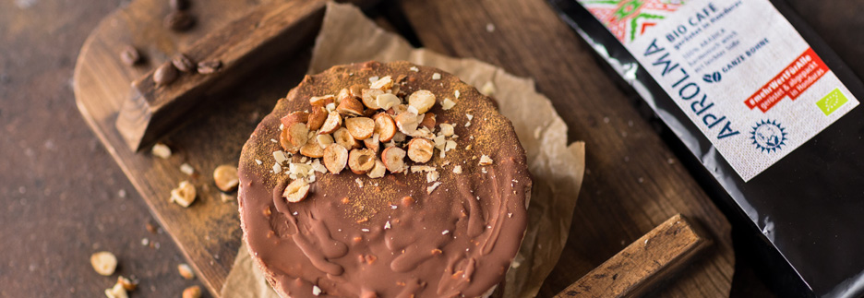

Fotos: gepa.de

